Tökéletes versenyautót tervezni otthonról: a Ford élő közvetítésben mutatja be virtuális formatervező stúdióját

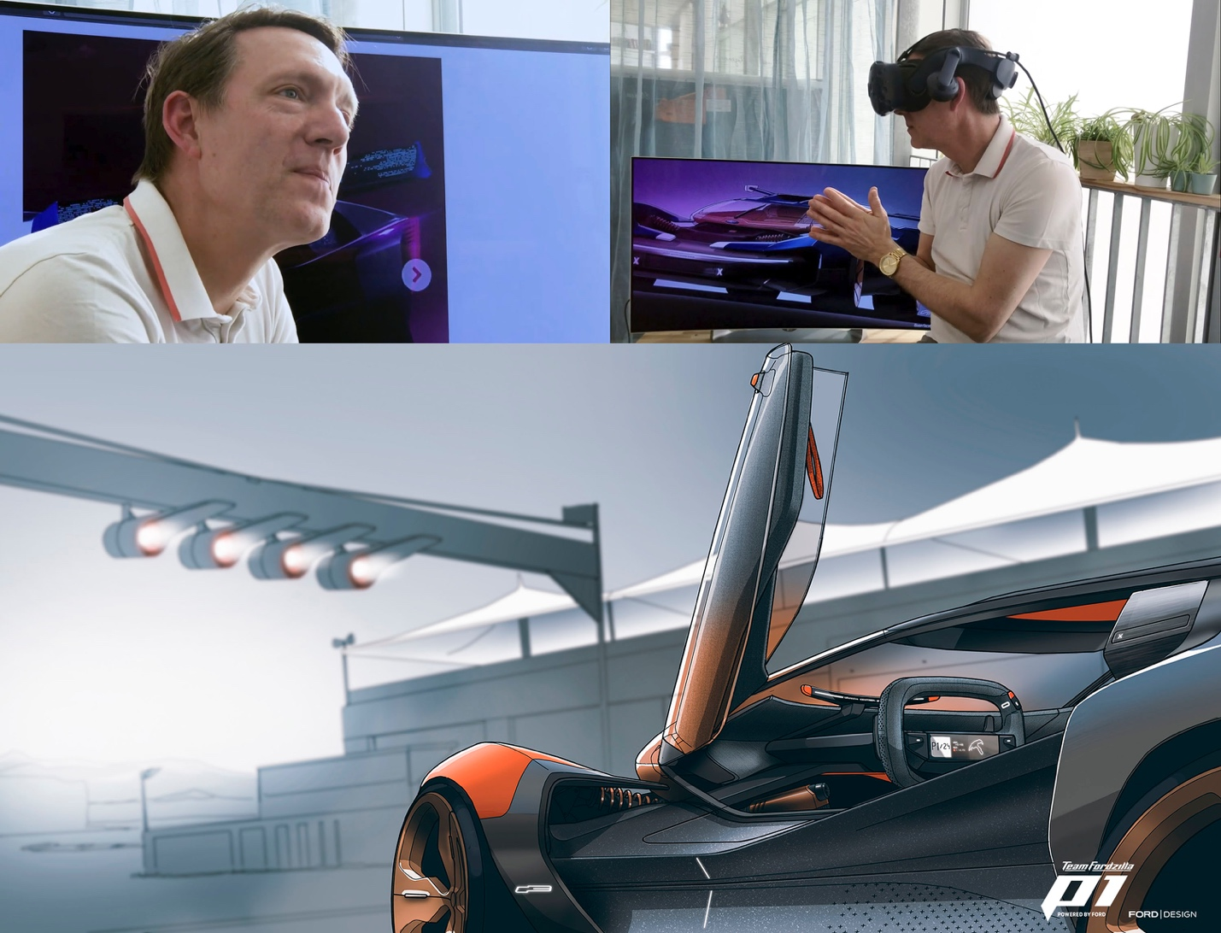

2020. május 21. – Miközben a Ford egész Európában és Észak-Amerikában újra beindította az autógyártást, a járművek tervezése a COVID-19 válság idején is szakadatlanul folyt – méghozzá a virtuális valóság technológiájával.

A karantén ideje alatt a Ford dizájnerei egy virtuális formatervező stúdióban fejlesztették az új modelleket. VR-szemüvegeik segítségével egymás mellett dolgozhattak a virtuális térben, közösen nézve át a számítógéppel generált járműterveket, hiszen most nem lehetett agyagmodelleket készíteni.

A csapat egy tökéletes virtuális versenygép első vázlatait is összerakta a Team Fordzilla P1 Project számára. A Ford öt (francia, német, olasz, spanyol és brit) Fordzilla e-sport csapatának kapitányait és közösségeiket is bevonták a versenygép közös tervezésébe. Az első közvélemény-kutatások során több mint 220.000 szavazat érkezett, és ezek segítségével elkezdett formát ölteni ez a különleges jármű, ami a tervek szerint június közepére készül majd el.

“A közös munka a formatervezés szerves része. Fontos, hogy kipróbálhassunk dolgokat, felvethessünk új ötleteket, és mérlegelhessük a visszajelzéseket. A virtuális valóság segítségével mindezt akár otthonról is megtehetjük, bár sosem gondoltuk volna, hogy ezt a technológiát egyszer majd ilyen módon használjuk, és hogy ennyire új megközelítést jelenthet az autók tervezésében,” mesélte Amko Leenarts, a Ford Európa formatervezési igazgatója.

A Ford globális dizájn-csapatának vezetői – köztük Leenarts – május 21-én 16:00 órakor izgalmas bemutatót tartanak a virtuális formatervező stúdió működéséről, méghozzá egy különleges livestream keretében, amit az érdeklődők a Car Design News honlapon követhetnek.

Az élő közvetítés alatt az európai, amerikai és ausztrál dizájnerek válaszolnak a kérdésekre, beszélgetnek arról, milyen hatással lehet a COVID-19 a formatervezés jövőjére, és bepillantást engednek a Team Fordzilla P1 Project részleteibe.

A Ford ma már a hétköznapi modellek utasterét is virtuális valóság segítségével alakítja ki. Az új 360 fokos tervezés segítségével a formatervezők megálmodhatják és megoszthatják vázlataikat, és azonnal megtapasztalhatják – méghozzá 3D-ben vagy virtuális valóságban –, hogyan mutatna az általuk elképzelt környezet a vezető vagy bármelyik utas szemével nézve.

A Ford formatervezői fokozatosan visszatérnek majd a valós dizájn-stúdiókba, ám a virtuális valóság továbbra is hasznos eszköz marad a nemzetközi szintű közös munkához és az agyagmodellek kiegészítéséhez.

# # #

A Ford Motor Company
A Ford Motor Company globális vállalat, amelynek központja a Michigan állambeli Dearborn. A vállalat tevékenységi köre a Ford személyautók, haszongépjárművek, városi terepjárók (SUV) és elektromos hajtású autók, valamint a Lincoln luxusautók tervezése, gyártása, értékesítése, és a velük kapcsolatos szolgáltatások biztosítása. A vállalat a Ford Motor Credit Company révén pénzügyi szolgáltatásokat is nyújt. A Ford vezető szerepre törekszik az elektromos autók, a mobilitási megoldások – ezen belül az önvezető járművek –, valamint a konnektivitási szolgáltatások területén. A Ford mintegy 188.000 embert foglalkoztat világszerte. Amennyiben több információra van szüksége a Fordról, termékeiről vagy a Ford Motor Credit Company vállalatról, kérjük, keresse fel a www.corporate.ford.com vagy a www.ford.hu honlapot.

A saját tulajdonú vállalatokban körülbelül 45.000 alkalmazottat, az összevont, illetve nem összevont közös vállalkozásokkal együtt pedig mintegy 59.000 embert foglalkoztató Ford Európa felel a Ford márkához tartozó autók gyártásáért, értékesítéséért és karbantartásáért Európa 50 piacán. A Ford Motor Credit Company mellett a Ford Európa üzleti tevékenysége magában foglalja a Ford Ügyfélszolgálat és 19 gyártóüzem (12 saját tulajdonú vagy összevont közös vállalat és 7 nem összevont közös vállalkozás) működtetését. Az első Ford autókat 1903-ban szállították Európába – ugyanabban az évben, amikor a Ford Motor Companyt alapították. Az európai gyártás 1911-ben indult meg.

Sajtókapcsolat: | Györke Orsolya
Ford Közép- és Kelet-
Európai Értékesítő Kft.
2000 Szentendre Galamb J. 3
 | Tel: +36 26 802802
 | email: ogyorke@ford.com

